TUẦN 12, TIẾT 1
Thứ hai, ngày 23 tháng 11 năm 2020
Hoạt động trải nghiệm
KẾ HOẠCH GIÁO DỤC
Chủ đề: TRUYỀN THỐNG TRƯỜNG EM

Bài: TRƯNG BÀY VÀ GIỚI THIỆU SẢN PHẤM Ở “GÓC TRI ÂN” THẦY CÔ
I. MỤC TIÊU.
1. Phẩm chất:
- Nhân ái: Cảm thông, độ lượng.
- Trung thực: Tôn trọng lẽ phải.
2. Năng lực chung:
- Tự chủ, tự học: Thể hiện được lòng biết ơn, kính yêu thầy cô qua các sản phẩm tự làm.
3. Năng lực đặc thù:
- Năng lực thích ứng với cuộc sống: Thực hiện được các nhiệm vụ với những yêu cầu khác nhau.
- Năng lực thiết kế và tổ chức hoạt động: HS tích cực tham gia vào hoạt động nhóm.
II. CHUẨN BỊ CỦA GIÁO VIÊN VÀ HỌC SINH:
- Đối với GV
- Hệ thống âm thanh phục vụ hoạt động;
- Phòng trưng bày các sản phẩm tri ân thầy cô để HS, GV trong trường đến tham quan;
- Chọn một số sản phẩm xuất sắc để giới thiệu trước toàn trường;
- Phân công các lớp chuẩn bị tiết mục văn nghệ;
- GV Mĩ thuật trang trí khánh tiết ngày lễ, hướng dẫn các lớp trưng bày “Góc tri ân” chào mừng Ngày Nhà giáo Việt Nam (trưng bày trước một ngày);
- Khu vực trưng bày sản phẩm chào mừng Ngày Nhà giáo Việt Nam: sân trường, nhà thể chất hoặc hành lang lớp học;
- BGK chấm góc trưng bày sản phẩm của HS: Bí thư Chi đoàn, GV Mĩ thuật và 5 HS, trong đó Bí thư Chi đoàn làm Trưởng ban (theo biểu điểm ở phẩn Phụ lục);
- Phần thưởng: Căn cứ vào giải thưởng để chuẩn bị phần thưởng cho các lớp, cá nhân có sản phẩm hay, xuất sắc.
- Đối với HS
- Chuẩn bị các sản phẩm: viết, vẽ, xé dán, sáng tác thơ, nhạc,... để tạo góc trưng bày sản phẩm của lớp;
- HS lớp được phân công phụ trách văn nghệ tích cực luyện tập để hoàn thành nhiệm vụ;
- HS có sản phẩm được giới thiệu dưới cờ chuẩn bị thuyết minh, tập thuyết trình ở nhà, nhờ bố mẹ, anh chị kiểm tra.
III. PHƯƠNG PHÁP:
- Thảo luận.
- Hợp tác.
- Suy ngẫm.
IV. CÁC HOẠT ĐỘNG HỌC.
* Hoạt động 1: Chào cờ .
1. Mục tiêu: Tạo không khí vui vẻ. Khi chia sẻ, trình bày và hợp tác cùng các bạn.
2. Triển khai hoạt động:
- HS lớp trực tuần điểu khiển lễ chào cờ và nhận xét thi đua.
- TPT hoặc đại diện BGH phổ biến công tác tuần mới.
3. Dự kiến sản phẩm.
HS thể hiện được lòng biết ơn, kính yêu thầy, cô giáo.

* Hoạt động 2: Trưng bày, giới thiệu sản phẩm “ Góc tri ân ” thầy cô.
1. Mục tiêu:
- HS biết được “ Góc tri ân ” thầy cô qua đó tiếp tục phát huy.
2. Triển khai hoạt động:

- Văn nghệ chào mừng: Các tiết mục đã được chuẩn bị.
- Các lớp trở về lớp, cử HS trực khu vực “Góc tri ân” để đón tiếp đại biểu, giới thiệu “Góc tri ân” của lớp.
- GV phụ trách kính mời đại biểu, BGH, các nhà giáo lão thành, thầy, cô giáo toàn trường tham quan “Góc tri ân” của các lớp.
- BGK chấm điểm các góc trưng bày (theo biểu điểm ở Phụ lục).
- HS toàn trường tham quan “Góc tri ân” của các lớp.
- Tổ chức cho HS các lớp tự đánh giá kết quả “Góc tri ân” theo phiếu tự đánh giá ở Phụ lục.
3. Dự kiến sản phẩm.
- HS tích cực tham gia hoạt động.
Hoạt động 3: Công bố “ kết quả chấm thi và trao giải thưởng cho những lớp có sản phẩm đạt điểm cao.
1. Mục tiêu:
- HS các lớp tự đánh giá kết quả “Góc tri ân” theo phiếu tự đánh giá .
2. Triển khai hoạt động:
- Đại diện BGK công bố kết quả chấm thi của các lớp và những lớp đạt giải Nhất, Nhì, Ba, Khuyến khích.
- Đại diện BGH trao giải thưởng cho những lớp đạt giải.
3. Dự kiến sản phẩm.
- Chọn ra được những “Góc tri ân” đạt giải Nhất, Nhì, Ba, Khuyến khích.

HOẠT ĐỘNG TIẾP NỐI
- GV và HS toàn trường tiếp tục tham quan nơi trưng bày các sản phẩm “Góc tri ân”.
- Các lớp có sản phẩm trưng bày ở “Góc tri ân” đón chào thầy, cô giáo, các bạn và giới thiệu sản phẩm, trả lời câu hỏi các bạn và thầy, cô giáo đưa ra.
Hoạt động 4: Đánh giá.
1. Mục tiêu:
- HS tự giác đánh giá những hoạt động của nhóm mình.
- Triển khai hoạt động:
- Đại diện BGH nhận xét tinh thần, thái độ tham gia triển lãm và giới thiệu sản phẩm tri ân thầy cô của HS.
- Khuyến khích động viên tất cả các lớp đã có sản phẩm tham gia triển lãm. Tuyên dương, khen ngợi những lớp có sản phẩm đạt giải.
♦ Lưu ý: Các trường có thể linh hoạt tổ chức hoạt động dưới cờ tuần 11 và tuần 12 sao cho phù hợp với thời điểm diễn ra hoạt động chào mừng Ngày Nhà giáo Việt Nam 20-11.
3. Dự kiến sản phẩm:
- HS hiểu và biết ơn, kính yêu thầy, cô qua các sản phẩm từ làm.

TUẦN 12, TIẾT 2
Thứ tư, ngày 25 tháng 11 năm 2020
Hoạt động trải nghiệm
CHỦ ĐỀ: TRUYỀN THỐNG TRƯỜNG EM
BÀI 7: KÍNH YÊU THẦY CÔ
- MỤC TIÊU
- Phẩm chất
- Trách nhiệm: HS thường xuyên thực hiện những việc làm cụ thể để bày tỏ lòng biết ơn, kính trọng thầy cô.
- Năng lực chung
- Giải quyết vấn đề và sáng tạo: HS biết sắm vai giải quyết những tình huống cụ thể.
- Năng lực đặc thù
- Năng lực thích ứng với cuộc sống:
+ HS biết làm thiệp tặng thầy, cô giáo để thể hiện lòng biết ơn.
+ HS biết thực hiện tốt những điều thầy cô dạy hằng ngày.
- CHUẨN BỊ CỦA GIÁO VIÊN VÀ HỌC SINH
- Đối với GV
- Sưu tầm câu chuyện vể tấm lòng của thầy cô và lòng biết ơn của HS đối với thầy cô;
- Một số mẫu thiệp chào mừng Ngày Nhà giáo Việt Nam.
- Đối với HS
- Thuộc bài hát Cô và mẹ (sáng tác: Phạm Tuyên).
- Dụng cụ, vật liệu để làm thiệp kính tặng thầy, cô.
- PHƯƠNG PHÁP
- Động não
- Sắm vai
- Thực hành
- Suy ngẫm
- CÁC HOẠT ĐỘNG HỌC
- Khởi động
- Tổ chức cho HS hát những bài hát vể thầy, cô giáo các em đã biết. Có thể vừa hát, vừa múa phụ hoạ hoặc hát và múa phụ hoạ bài hát Cô và mẹ.
- Nhận xét, khen ngợi những tổ có phần biểu diễn xuất sắc.
- GV nêu câu hỏi: Bài hát nói về điều gì? Em cảm thấy như thế nào khi hát bài hát này?
- HS trả lời.
THỰC HÀNH
- Hoạt động 3: Sắm vai xử lý tình huống
- Mục tiêu
- HS biết phải lễ phép với tất cả thầy cô giáo.
- Biết làm những việc làm vừa sức để giúp đỡ thầy cô.
- Triển khai hoạt động
- GV yêu cầu HS quan sát tranh hai tình huống ở hoạt động 3 trong SGK và hỏi:
+ Tranh ở tình huống 1 nói vể điểu gì?
+ Tranh ở tình huống 2 nói vể điểu gì?
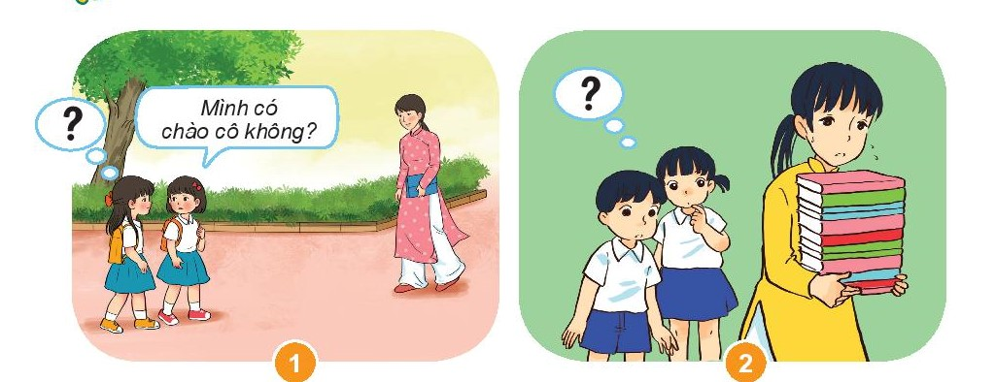
- Sau phần trả lời của HS, GV chốt lại:
+ Tình huống 1: Hai bạn HS nhìn thấy cô giáo không dạy ở lớp mình và tự hỏi “Mình có chào cô không?”.
+ Tình huống 2: Hai bạn HS nhìn thấy cô giáo đang bê chồng sách nặng. Hai bạn nên làm gì?
- GV tổ chức cho HS thảo luận cách xử lí tình huống và phân công các bạn sắm vai xử lí tình huống (một bạn sắm vai cô giáo, hai bạn sắm vai HS).
- Lần lượt từng nhóm HS lên bảng sắm vai xử lí tình huống. Các HS khác quan sát và nêu nhận xét.
- GV nhận xét chung và kết luận: Khi gặp thầy, cô giáo, dù là thầy cô không dạy lớp mình, các em cần lễ phép chào và giúp thầy cô những việc phù hợp với khả năng của mình. Có như vậy mới xứng đáng là HS ngoan và biết kính trọng, lễ phép thầy, cô giáo.
- Dự kiến sản phẩm
- HS tích cực sắm vai xừ lý tình huống.
- HS biết được cần lễ phép chào và giúp thầy cô những việc phù hợp với khả năng của mình.
- Hoạt động 4: Làm thiệp để kính tặng thầy cô
- Mục tiêu: HS thể hiện được lòng kính yêu thầy cô qua việc làm cụ thể.
- Triển khai hoạt động
GV nêu câu hỏi: Trong lớp có những bạn nào đã biêt làm thiệp?
- Mời một đến hai HS giơ tay nói vể cách làm thiệp.
- GV hướng dẫn HS làm thiệp theo trình tự sau:
+ Lấy một tờ bìa đã chuẩn bị. Gấp đôi tờ bìa theo chiểu dài
+ Trang trí một mặt phía trong của tờ bìa bằng cách xé, dán hoặc dùng bút màu vẽ hình theo ý tưởng của em. Có thể viết những lời thể hiện tình cảm của em với thầy cô.
- GV giới thiệu một số mẫu thiệp để HS tham khảo.
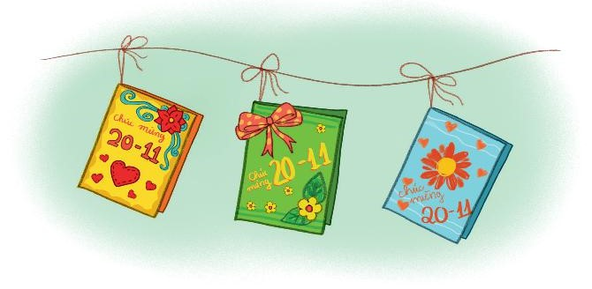
Ngoài việc làm thiệp, GV gợi ý cho HS có thể vẽ tranh, làm bông hoa,... để bày tỏ lòng biết ơn của em đối với thầy, cô giáo.
- HS thực hành làm sản phẩm theo ý tưởng, ý thích của bản thân.
- Tổ chức cho HS tặng thầy cô sản phẩm đã làm được.
- GV cảm ơn và dặn dò những điều thầy cô mong muốn ở các em HS của mình.
- Dự kiến sản phẩm
- HS tích cực tham gia hoạt động.
- HS làm được thiệp để tặng thầy cô.
VẬN DỤNG
- Hoạt động 5: Thực hiện những điều thầy cô dạy hằng ngày
- Mục tiêu: HS thường xuyên thực hiện những điều mà thầy cô dạy hằng ngày.
- Triển khai hoạt động
Hướng dẫn HS thường xuyên thực hiện những điểu thầy cô dạy để rèn luyện thói quen tốt trong học tập, lao động và sinh hoạt hằng ngày.
Tổng kết:
- GV yêu cầu HS chia sẻ những điều đã học được và cảm nhận của em sau khi tham gia các hoạt động.
- GV đưa ra thông điệp và yêu cầu HS nhắc lại để ghi nhớ: Thầy, cô giáo dạy em học chữ, học điều hay, lẽ phải để trở thành con ngoan, trò giỏi, công dân có ích cho xã hội. Em cấn biết ơn và kính yêu thấy, cô giáo.

TUẦN 12, TIẾT 3
Thứ sáu, ngày 27 tháng 11 năm 2020
Hoạt động trải nghiệm
KẾ HOẠCH GIÁO DỤC
Chủ đề: TRUYỀN THỐNG TRƯỜNG EM
Bài : SINH HOẠT LỚP
- MỤC TIÊU
- Phẩm chất
- Nhân ái: HS biết chia sẻ những việc đã làm thể hiện lòng kính yêu thầy cô.
- Năng lực chung
- Tự chủ và tự học: HS mạnh dạn, tự tin thực hiện những việc làm để thể hiện lòng biết ơn đối với thầy cô .
- Năng lực đặc thù
- Năng lực thích ứng với cuộc sống.
+ HS hát được ít nhất một bài về thầy giáo, cô giáo.
+ HS thực hiện được những việc làm để thể hiện lòng biết ơn và kính yêu thầy cô theo các mức độ.
- CHUẨN BỊ CỦA GIÁO VIÊN VÀ HỌC SINH
- Đối với GV
- Phần thưởng nhỏ dành cho những HS hoàn thành tốt.
- Đối với HS
- Kiến thức từ những tiết học trước.
- Thẻ đánh giá theo 3 mức độ.
- PHƯƠNG PHÁP
- Động não.
- Suy ngẫm.
- CÁC HOẠT ĐỘNG HỌC
- Hoạt động 1: Sơ kết tuần và thảo luận kế hoạch tuần sau.
- Mục tiêu:
- HS nhận biết được những điều đã thực hiện tốt để tiếp tục phát huy và những điều còn hạn chế để sau này khắc phục.
- Triển khai hoạt động:
- Sơ kết tuần:
- GV gợi ý cán bộ lớp, tổ trưởng để các em thực hiện.
- Cán bộ lớp, tổ trưởng sơ kết theo từng tổ về các mặt:
+ Học tập: Thái độ, tinh thần học tập.
+ Nền nếp: Ý thức giữ gìn vệ sinh, đồ dùng học tập, thái độ thực hiện nội quy nhà trường.
- Tuyên dương, khen thưởng với những cá nhân, tổ hoàn thành tốt.
- Kế hoạch tuần sau:
- GV cùng HS thảo luận, lập kế hoạch cho tuần sau.
- Dự kiến sản phẩm:
- Cán bộ lớp, tổ trưởng sơ kết được các hoạt động trong tuần qua.
- HS tích cực tham gia hoạt động.
- Hoạt động 2: Sinh hoạt theo chủ đề
- Mục tiêu
- HS biết chia sẻ những việc đã làm thể hiện lòng kính yêu thầy cô.
- HS hát được ít nhất một bài về thầy giáo, cô giáo.
- Triển khai hoạt động
GV yêu cầu HS chia sẻ:
- Những điều đã học hỏi được và cảm nhận của em sau khi tham quan và được nghe giới thiệu về “Góc tri ân” của các lớp trong trường.
- Những việc đã làm được để thể hiện lòng biết ơn, kính yêu thầy cô.
- Mời đại diện vài em lên trước lớp chia sẻ.
- HS chia sẻ trước lớp.
HS trong lớp biểu diễn các tiết mục văn nghệ về thầy cô.
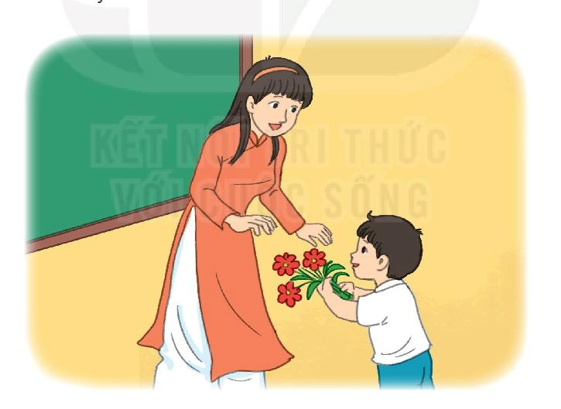
ĐÁNH GIÁ
- Cá nhân tự đánh giá
GV hướng dẫn HS tự đánh giá việc thể hiện lòng kính yêu thầy cô theo các mức độ dưới đây:
- Tốt: Thường xuyên thực hiện được các yêu cầu sau:
+ Chủ động chào thầy cô.
+ Lễ phép, kính yêu thầy cô.
+ Thực hiện được những việc làm thể hiện lòng kính yêu thầy cô.
+ Rèn luyện những điều thầy cô dạy hằng ngày.
- Đạt: Thực hiện được các yêu cầu trên nhưng chưa thường xuyên.
- Cần cố gắng: Chưa thực hiện được đầy đủ các yêu cầu trên, chưa thể hiện rõ, chưa thường xuyên.
- Đánh giá theo tổ/ nhóm
GV hướng dẫn tổ trưởng/ nhóm trưởng điêu hành để các thành viên trong tổ/ nhóm đánh giá lẫn nhau vê các nội dung sau:
- Có chủ động, tự giác chào thẩy cô không.
- Có thực hiện được những việc làm thể’ hiện lòng kính yêu thẩy cô không.
- Thái độ tham gia hoạt động có tích cực, tự giác, hợp tác, trách nhiệm,... hay không.
- Đánh giá chung của GV
GV dựa vào quan sát, tự đánh giá của từng cá nhân và đánh giá của các tổ/ nhóm để đưa ra nhận xét, đánh giá chung.

